

informe semestral
COMISIÓN EDILICIA DE MOVILIDAD Y TRANSPORTE

INTEGRANTES DE LA COMISIÓN:
CARLOS JOSE ROCHA (REGIDOR PRESIDENTE DE LA COMISIÓN)
MARTHA ALICIA GONZALEZ MEDINA (REGIDORA VOCAL DE LA COMISIÓN)
JOSE HERIBERTO GARCIA MURILLO (VOCAL DE LA COMISIÓN)

Introducción.

El presente documento tiene como propósito informar a la población del municipio de Ixtlahuacán de los Membrillos, Jalisco, México, las actividades principales realizadas por la Comisión Edilicia de MOVILIDAD Y TRANSPORTE de este Ayuntamiento en el segundo semestre del año de la administración 2024-2027, al cual corresponden los siguientes meses:
- Abril año 2025,
- Mayo año 2025,
- Junio año 2025,
- Julio año 2025,
- Agosto año 2025,
- Septiembre año 2025.
La Comisión Edilicia de MOVILIDAD Y TRANSPORTE es Presidida por el Regidor CARLOS JOSÉ ROCHA.

Integrantes de la Comisión Edilicia.

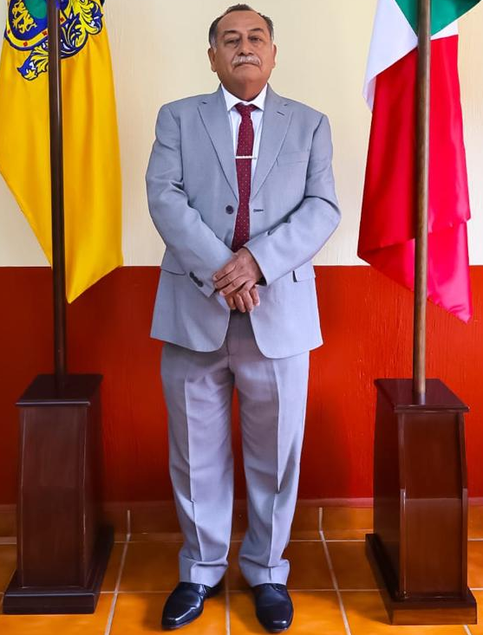
Carlos José Rocha.
Regidor Presidente de la Comisión.


Martha Alicia González Medina
Regidora Integrante de la Comisión Edilicia

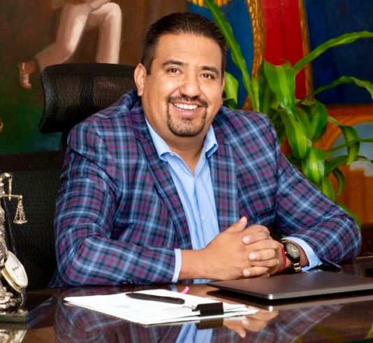
José Heriberto García Murillo
Integrante de la Comisión

Resultados.
En el segundo semestre de la administración municipal 2024 - 2027, la Comisión Edilicia de MOVILIDAD Y TRANSPORTE del Ayuntamiento de Ixtlahuacán de los Membrillos, las actividades principales han sido las siguientes:
- Sesiones de la comisión edilicia.
- Discusión y análisis de asuntos inherentes a la comisión edilicia.
- Análisis de asuntos competencia de la comisión edilicia.

A continuación, se detallan los asuntos más relevantes por la Comisión Edilicia de MOVILIDAD Y TRANSPORTE del Ayuntamiento de Ixtlahuacán de los Membrillos:

A continuación, se muestra el calendario con las sesiones que se han llevado a cabo, así como el hipervínculo donde puede consultar el acta respectiva.

 | Fecha de la Sesión | Hipervínculo al acta
1 | Abril- oficio de conocimiento | https://utei.imembrillos.gob.mx/documentos/articulo_8/FRACCION%20VI/INCISO%20J/actas_comisiones2024_2027/2025/04/oficio_MYT.pdf
2 | Mayo- oficio de conocimiento | https://utei.imembrillos.gob.mx/documentos/articulo_8/FRACCION%20VI/INCISO%20J/actas_comisiones2024_2027/2025/05/oficio_MYT.pdf
3 | Junio- oficio de conocimiento | https://utei.imembrillos.gob.mx/documentos/articulo_8/FRACCION%20VI/INCISO%20J/actas_comisiones2024_2027/2025/06/Just.%20MYT%2006%202025.pdf
4 | Julio- oficio de conocimiento | https://utei.imembrillos.gob.mx/documentos/articulo_8/FRACCION%20VI/INCISO%20J/actas_comisiones2024_2027/2025/07/JUST.%20%20MYT%2007%202025.pdf
5 | Agosto- oficio de conocimiento | https://utei.imembrillos.gob.mx/documentos/articulo_8/FRACCION%20VI/INCISO%20J/actas_comisiones2024_2027/2025/08/JUST.%20%20MYT%2008%202025.pdf
6 | 30 Septiembre de2025 | https://utei.imembrillos.gob.mx/documentos/articulo_8/FRACCION%20VI/INCISO%20J/actas_comisiones2024_2027/2025/09/MYT%20-DS-PLGR%20Acta%2009%202025.pdf

Sin más por más por el momento.

Atentamente

CARLOS JOSE ROCHA
REGIDOR PRESIDENTE DE LA COMISIÓN

Ayuntamiento de Ixtlahuacán de los Membrillos, Jalisco.

